ΕΝΟΤΗΤΑ 7 ΠΕΡΙΓΡΑΦΗ ΕΡΓΩΝ ΤΕΧΝΗΣ
ΕΡΓΑΣΙΑ
Περιγράφουμε ένα έργο τέχνης ξεκινώντας από τα γενικότερα χαρακτηριστικά του και πηγαίνοντας στα ειδικότερα.
Επιλέξτε λοιπόν έναν από τους παρακάτω πίνακες ζωγραφικής-όποιον σας αρέσει-και περιγράψτε τον σε δύο παραγράφους: στην 1η παράγραφο αναφερθείτε στα γενικότερα και ειδικότερα χαρακτηριστικά του και στη 2η παράγραφο τους λόγους που σας αρέσει (ποια συναισθήματα ή ποιες σκέψεις σας δημιουργεί).
1.
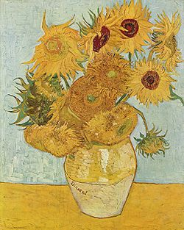
Βάζο με 12 Ηλιοτρόπια (1889), Βαν Γκογκ
2.
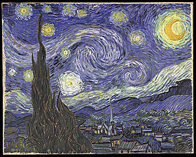
Έναστρη νύχτα (1889), Βαν Γκογκ
3.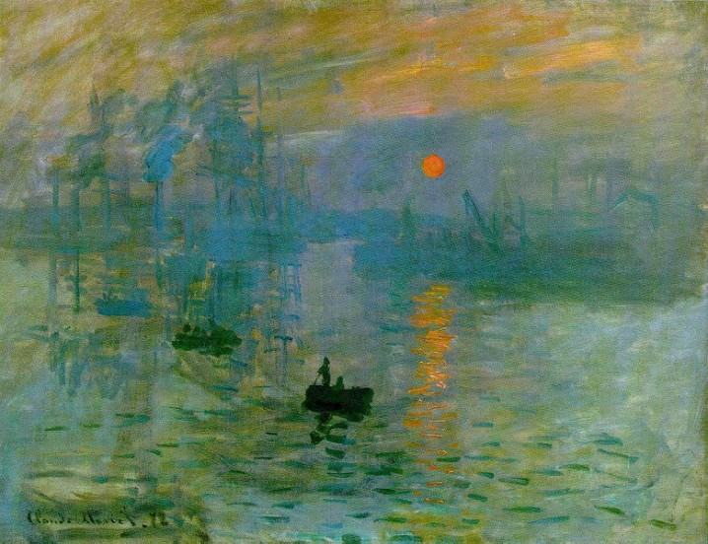
Claude Monet, Ηλιοβασίλεμα (1872)
4.
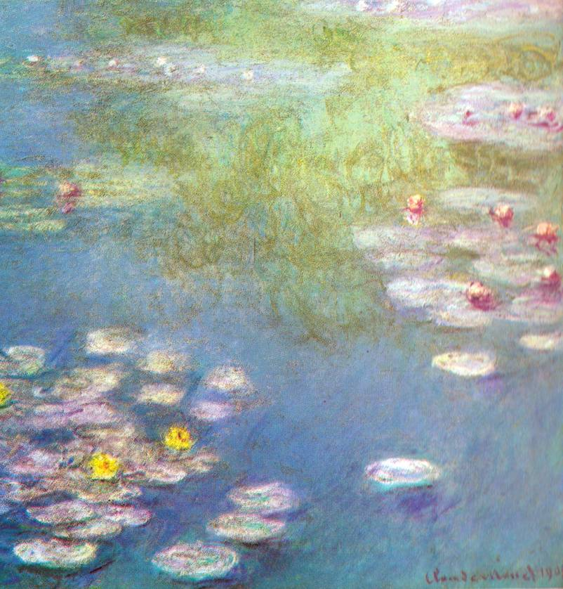
Claude Monet, Νούφαρα
5.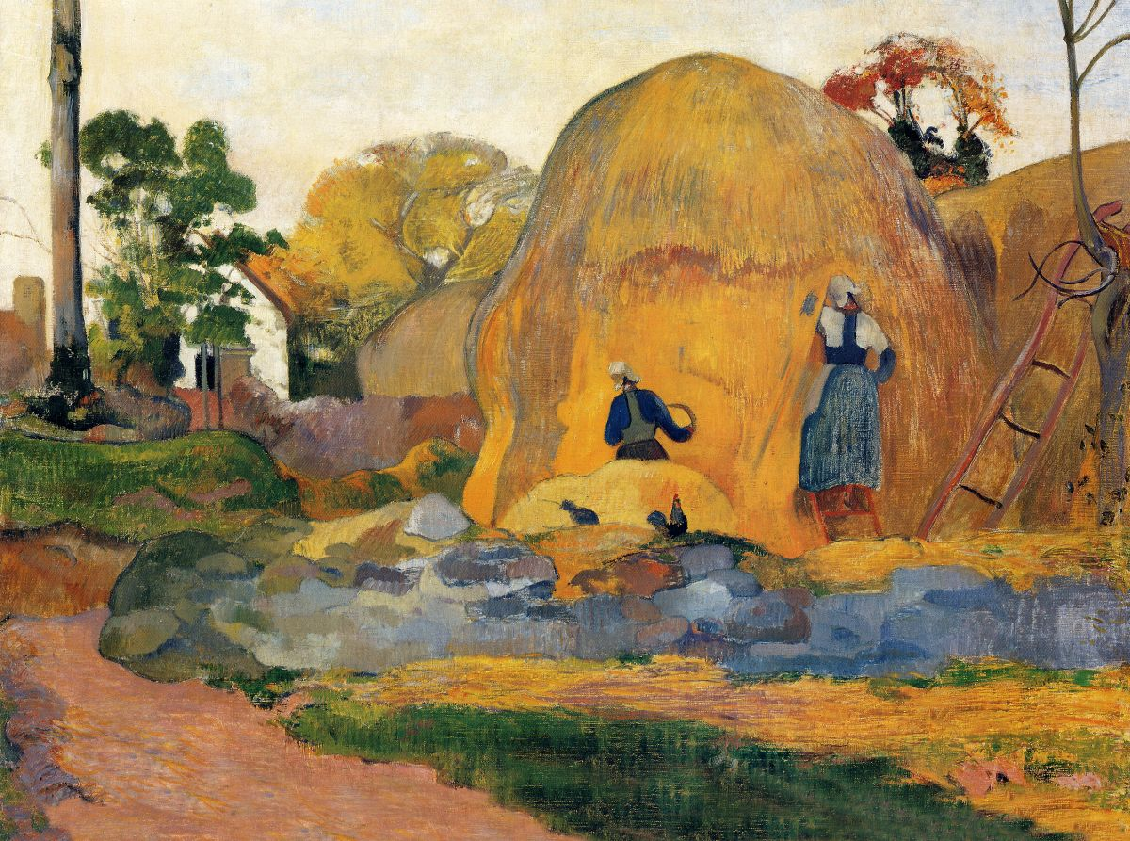
Γκωγκέν, Ο θερισμός
6.
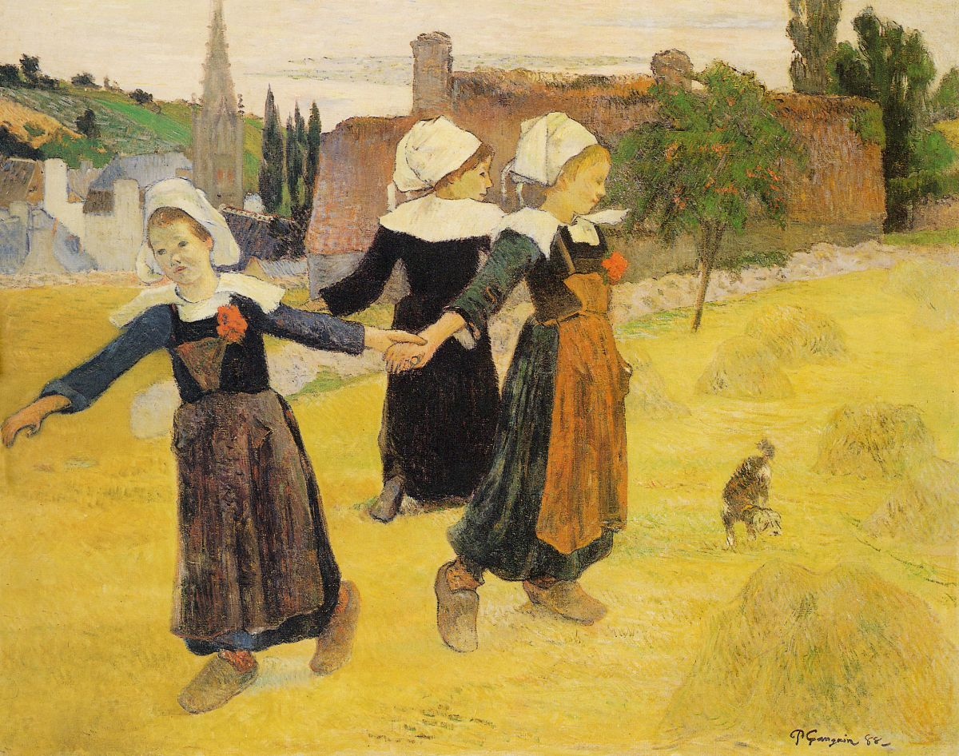
Κορίτσια που χορεύουν, Γκωγκέν
7.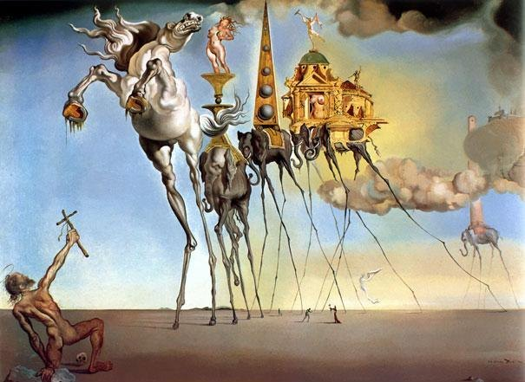
8.
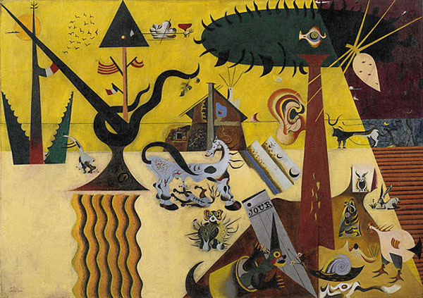
Ζαν Μιρό, Το οργωμένο χωράφι (1922)

9.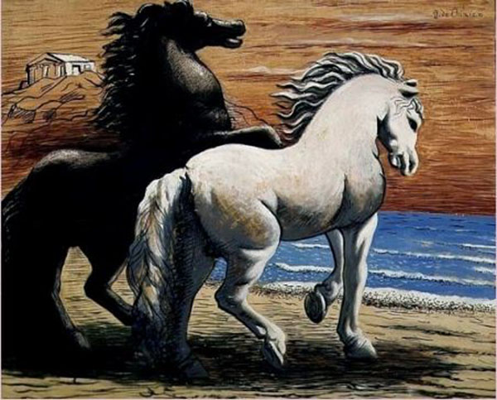
Άλογα καλπάζουν στην ακτή, Ντε Κίρικο (1926-1927)
10.
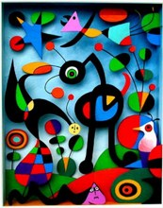
Μιρό, Ο Κήπος

11.
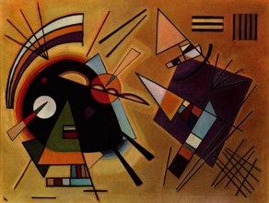
Kandinsky, Black and violet (1923)

12.
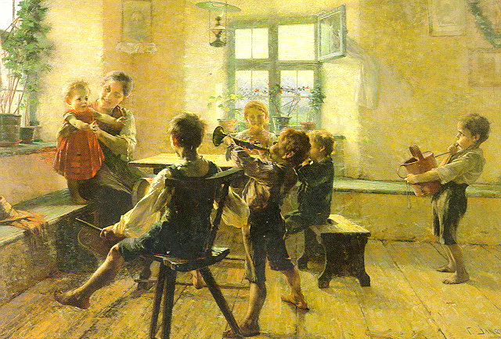
Γ. Ιακωβίδης, Συναυλία

13.
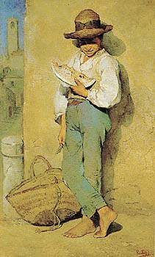
Περικλής Πανταζής, Μάγκας που τρώει καρπούζι
14.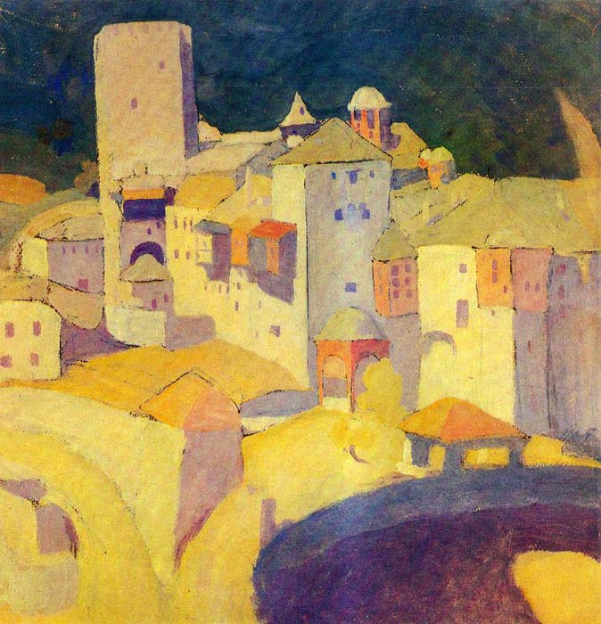
Σπύρος Παπαλουκάς, Μονή Παντοκράτορος (1924)
15.
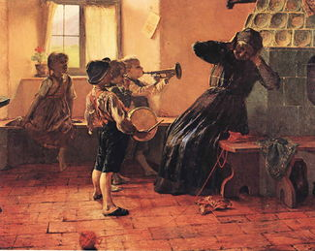
Γ. Ιακωβίδης, Παιδική συναυλία ή Η γιαγιά και τα εγγονάκια της (1894)

16.
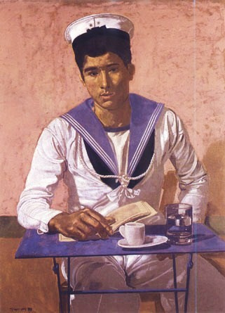
Γιάννης Τσαρούχης, Ναύτης που κάθεται στο τραπεζάκι (1980)

17.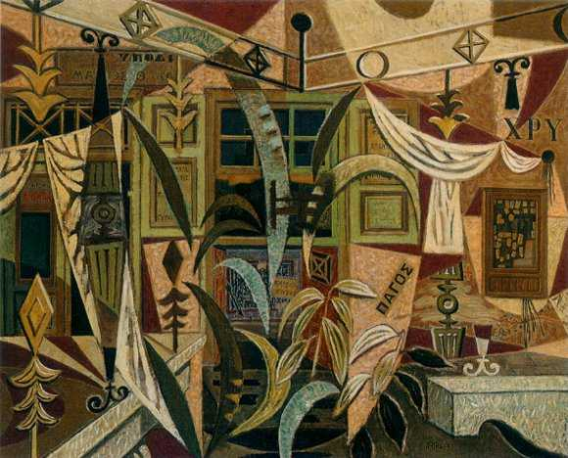
Νίκος Χατζηκυριάκος- Γκίκας, Θέα από το μπαλκόνι (1955)
18.
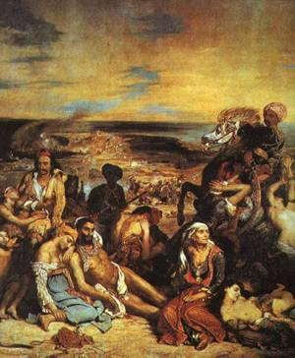
Η σφαγή της Χίου, Ντελακρουά
19.
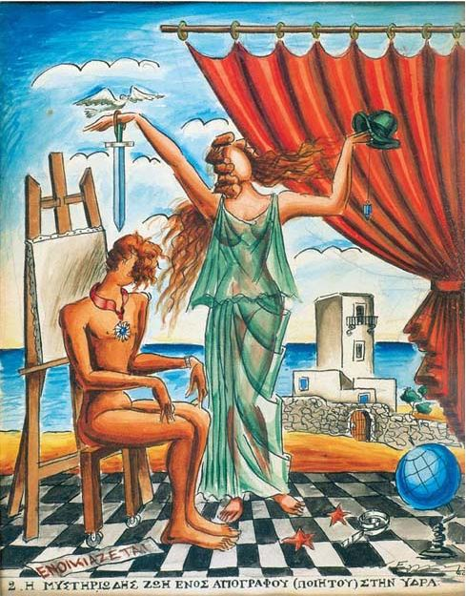
Νίκος Εγγονόπουλος, Ποιητής και μούσα
20.
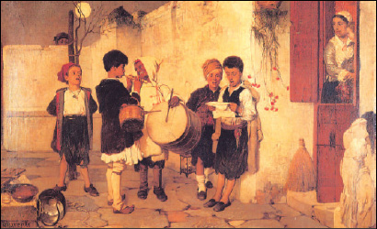
Νικηφόρος Λύτρας, Τα κάλαντα (1872)
21.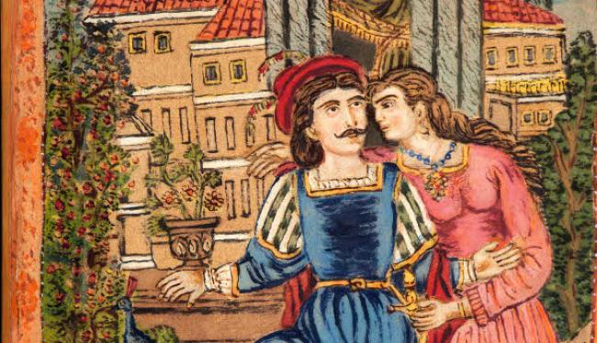
Θεόφιλος Χατζημιχαήλ, Ερωτόκριτος και Αρετούσα

22.
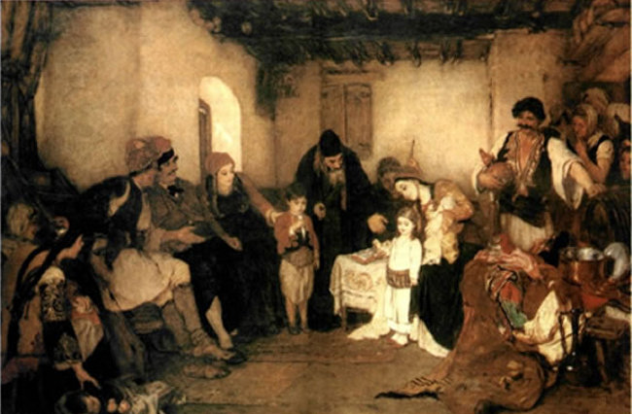
Νικόλαος Γύζης, Παιδικοί αρραβώνες (1877)

